Activité en classe
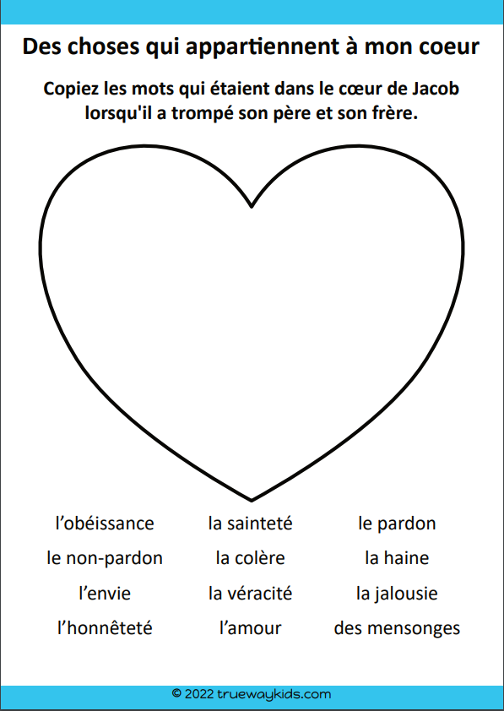
Jeu

Etape 3 : Isaac ne reconnait pas son fils déguisé, même avec ses mains...
Vous allez essayer de reconnaître des objets sans les voir nous aussi !
- Dans un gros carton fermé, placez des objets. Ce gros carton aura un trou de chaque côté pour passer les mains. Collez un tissu au-dessus des trous pour ne pas voir à l'intérieur.
Consignes
- Un enfant de chaque équipe va mettre une main dans le trou et trouver un objet et le toucher sans le voir. Il devra deviner ce que c'est.
- Le moniteur comptabilise le nombre d'objets devinés, par équipe.
Source : les Ateliers de la bible

